БЕЛГОРОДСКАЯ ОБЛАСТЬ

ЗЕМСКОЕ СОБРАНИЕ

БУБНОВСКОГО СЕЛЬСКОГО ПОСЕЛЕНИЯ МУНИЦИПАЛЬНОГО РАЙОНА

«КОРОЧАНСКИЙ РАЙОН»

РЕШЕНИЕ
Бубново

« | 28 | » | октября | 20 | 22 | г. |  | № | 233

Об утверждении схемы образования Бубновского семимандатного избирательного округа для проведения выборов депутатов земского собрания Бубновского сельского поселения

В соответствии со статьей 18 Федерального закона «Об основных гарантиях избирательных прав и права на участие в референдуме граждан Российской Федерации», на основании данных о численности избирателей, зарегистрированных на территории Бубновского сельского поселения по состоянию на 1 июля 2022 года, земское собрание Бубновского сельского поселения р е ш и л о:
1.Утвердить схему Бубновского семимандатного избирательного округа для проведения выборов депутатов земского собрания Бубновского сельского поселения сроком на десять лет (прилагается).
2.В соответствии с Уставом Бубновского сельского поселения муниципального района «Корочанский район» Белгородской области направить схему избирательного округа для проведения выборов депутатов Земского собрания Бубновского сельского поселения и ее графическое изображение для обнародования: администрации Бубновского сельского поселения, Бубновского Сельского Дома культуры, МБОУ «Бубновская ООШ», МБОУ «Хмелевская ООШ», Хмелевского Сельского клуба, разместить настоящее решение на официальном web-сайте Бубновского сельского поселения муниципального района «Корочанский район» Белгородской области https://bubnovskoe-r31.gosweb.gosuslugi.ru в сети «Интернет».
3.Контроль за выполнением настоящего решения оставляю за собой.

Глава Бубновского
сельского поселения А.П. Дорохова
Приложение №1
к решению земского собрания
Бубновского сельского поселения
от 28 октября 2022 № 233

Схема образования
Бубновского семимандатного избирательного округа для проведения выборов депутатов
Земского собрания Бубновского сельского поселения
муниципального района «Корочанский район» Белгородской области

Общая численность избирателей в Бубновском сельском поселении по состоянию на 1 июля 2022 года – 636 человек
Число депутатских мандатов –7
Среднее число избирателей в сельском поселении, приходящихся на 1 депутатский мандат – 91 человек.

Наименование избирательного округа | Описание избирательного округа | Число избирателей в округе | Кол-во мандатов | Число избирателей на 1 мандат | Число голосов, которым наделяется каждый избиратель округа
1 | 3 | 4 | 5 | 6 | 7
Бубновский семимандатный избирательный округ | Населенный пункт: с. Бубново;  с. Хмелевое, х. Красная Степь | 636 | 7 | 91 | 7

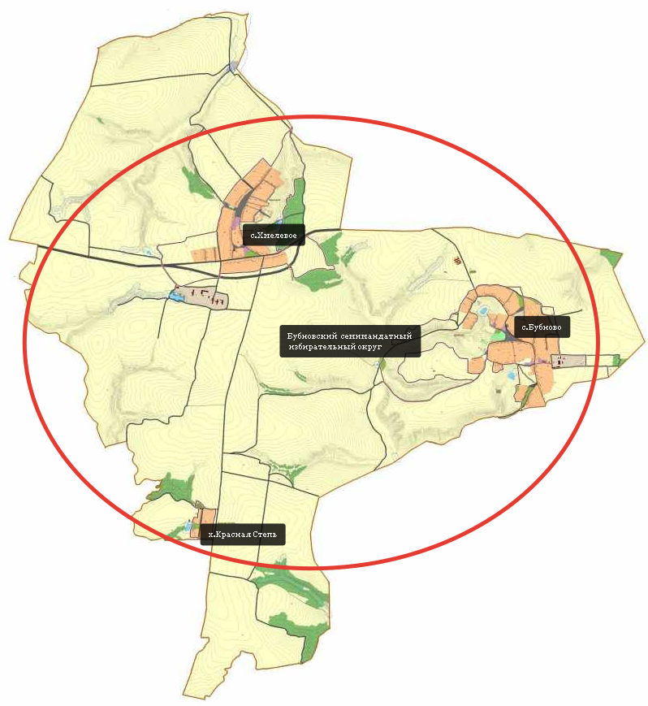
Приложение №2
к решению земского собрания Бубновского сельского поселения
от 28 октября 2022 № 233

Графическое изображение
Бубновского одномандатного избирательного округа
по выборам депутатов
земского собрания

